Winches Barbarossa: démontage, nettoyage et graissage
Cette page a pour simple vocation de décrire, principalement en images, le démontage et le graissage des winches Barbarossa (deux vitesses).
Ce travail peut faire peur, mais il est pourtant très agréable et gratifiant à réaliser!
En effet sur notre Kelt (8,50 DI de 1984) les cinq winches (Y.C. celui du pied de mât) faisaient un horrible bruit de cloche, ou encore de casserole.. Après nettoyage, graissage et huilage les ressorts tapent plus fort un heureux cliquetis et tout roule harmonieusement dans la bonne (jeune) graisse!
Avant de démarrer se préparer un plan de travail clair autour du winch afin de ne rien perdre
-un linge clair permettra de poser un à un les éléments démontés
-une boîte pour disposer les plus petites choses: ressorts, rondelles, vis
Parallèlement, je me prépare une table confortable dans le cockpit avec:
-papier journal en abondance pour protection du plan de travail (et du cockpit)
-alcool ou essence
-pinceau de nettoyage et brosse à dents
Une fois bien installé, on peut procéder:
Au démontage de la cloche, simplement en dévissant l'unique vis plate
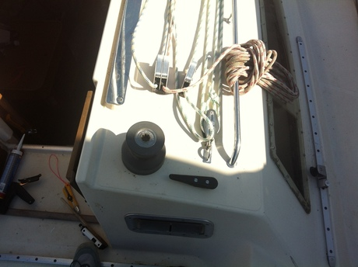
Elle se retire aisément. Il s'agit toutefois de faire attention à l'élément central (chromé) et aux deux cliquets qui sont logés dans cette pièce.
Je la dépose sur mon plan de travail, l'observe amoureusement et passe à la suite.
Sous la tourelle se cache la preuve que ce bateau aurait pu recevoir plus d'amour de son ancien propriétaire, sous forme d'un graissage régulier des winches par exemple!!!
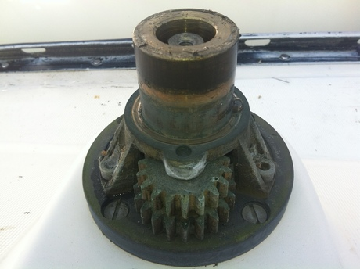
Trois vis imbus à démonter pour dégager ce poisseux élément.
Donc si je récapitule: 1x vis droite, 3x vis imbus. C'est ce qu'il y aura à revisser au total!
Je puis ainsi me concentrer sur le nettoyage!
Sur la photo ci-dessous on peut remarque un gros roulement, qui provient de la tourelle.
Il y en a deux identiques au total, séparés par une rondelle laiton, que l'on peut aussi remarquer dans la boîte.
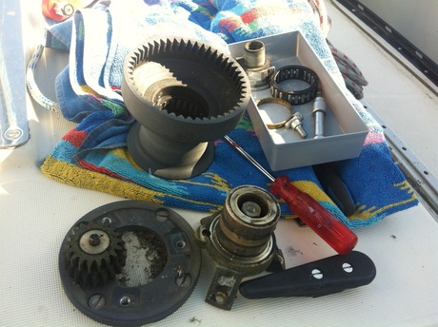
Je dépose ensuite les deux rouages en un bloc, plus rien à dévisser. Je garde le dispositif en bloc afin de bien l'étudier et de le disloquer sur ma table, au propre et sans surprises!
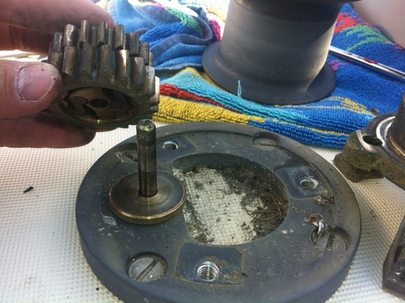
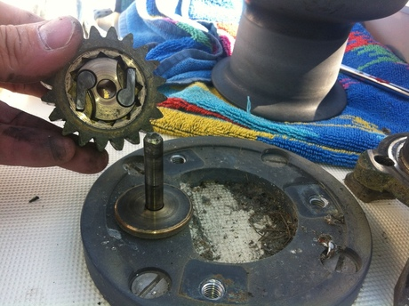
Le nettoyage s'effectue au pinceau, par dissolution de la vieille graisse et de la crasse avec de l'alcool.
C'est, selon moi, une partie jouissive!
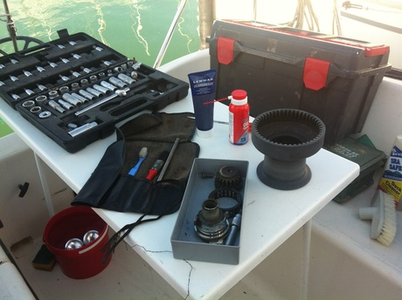

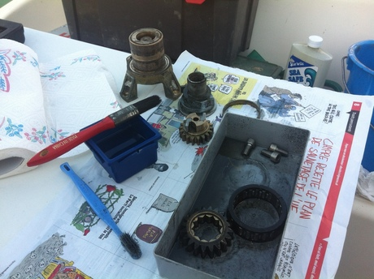
N.B. j'ai dû en cours de route changer mon bac plastique gris, pour un bac en métal.
En effet, le plastique de mauvaise qualité a tendance à se dissoudre...
Et le résultat ne se fait pas attendre!
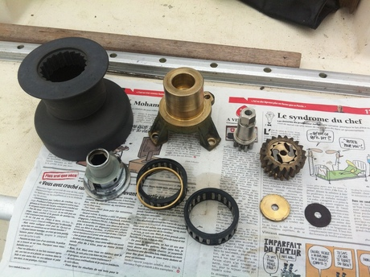
Le nettoyage terminé, on peut penser au graissage!
Au pinceau, avec de la bonne graisse de winches, mais attention à ne pas graisser les ressorts et les cliquets!!
Pour le ressorts on utilise de l'huile pour machines à coudre (fluide) car la graisse en vieillissant pourrait les bloquer et ainsi poser de sérieux soucis de fiabilité du winch! Ces cliquets à ressort sont le nerfs de la guerre si je puis dire, et le ressort doit être fort! S'il ne l'est pas assez, on en trouve des neufs pour vraiment pas cher au ship du coin!! A mon avis cela vaut la peine de les renouveler!
HOP! GRAISSAGE!
Et remontage!
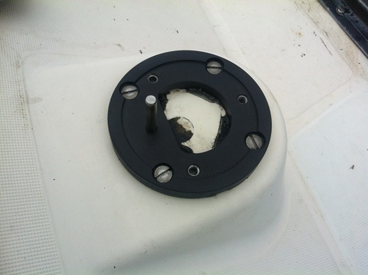
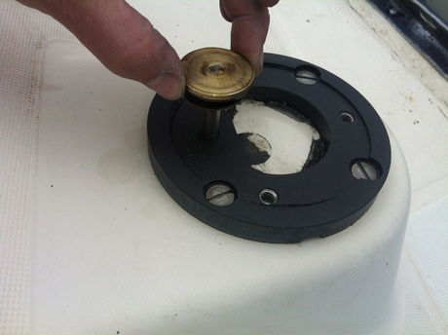
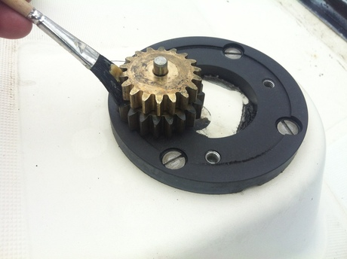
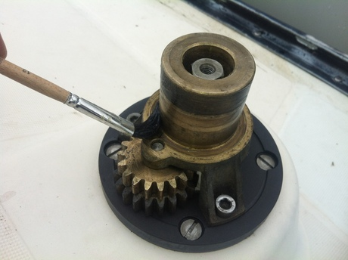
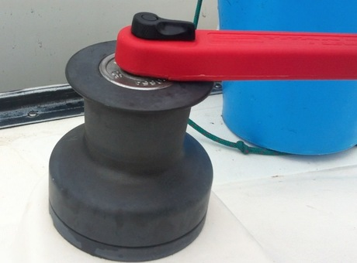
Ah la belle musique d'un winch bien graissé!!

